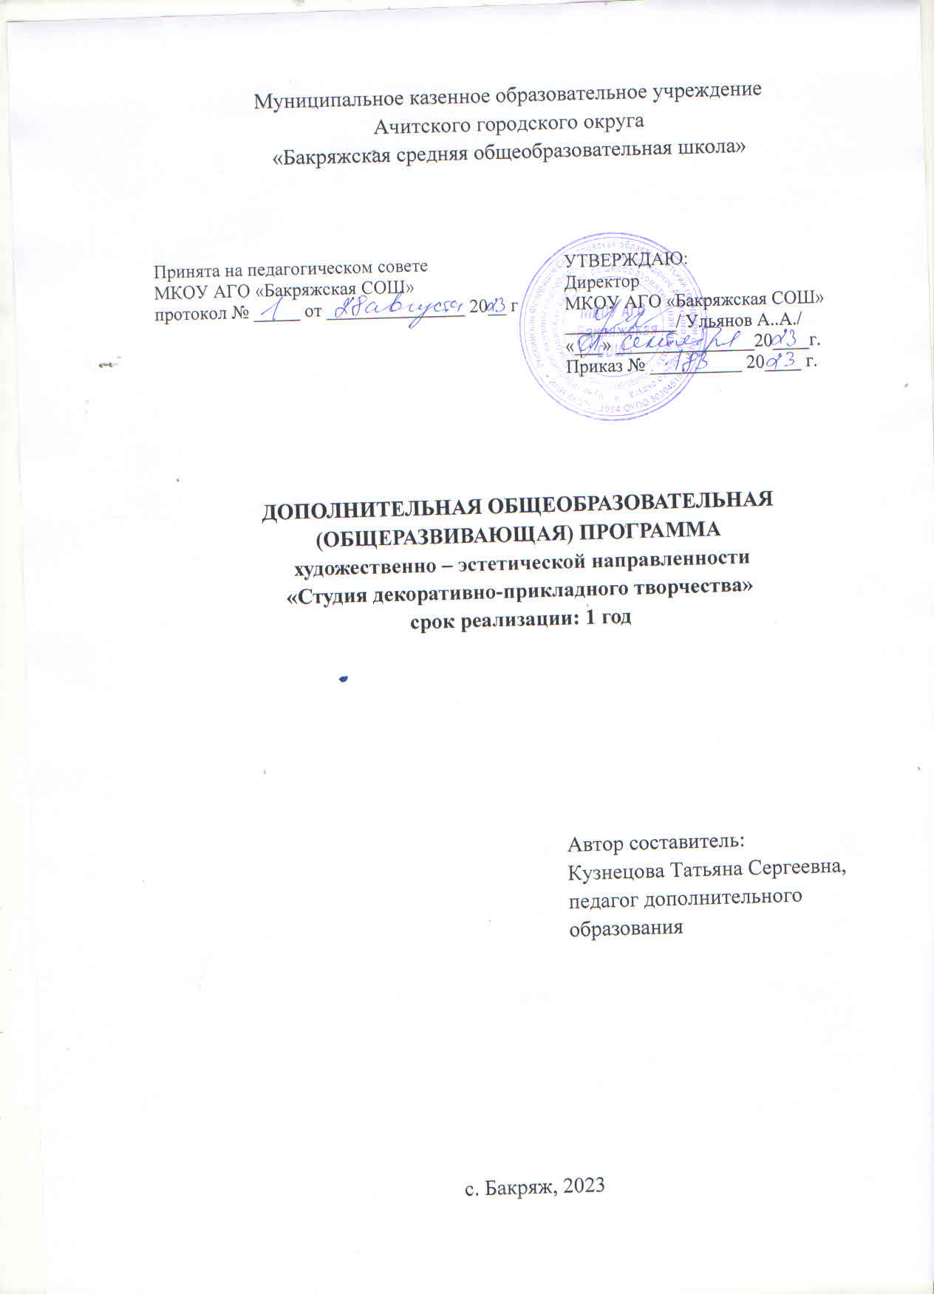

Содержание

Раздел № 1 «Комплекс основных характеристик программы» ………... | 3
1.1. Пояснительная записка …………………………………………… | 3
1.2. Объем, содержание и планируемые результаты ………………… | 4
Раздел № 2 «Комплекс организационно – педагогических условий» …. | 8
2.1. Содержание программы …………………………………………… | 8
2.2. Учебный план ………………………………………………………. | 9
2.3 Календарный учебный график. ……………………………………. | 10
2.4. Оценочные материалы …………………………………………….. | 16
2.5. Методические материалы ………………………………………… | 17
Список литературы ………………………………………………………….. | 18
Приложения …………………………………………………………………... | 19

Пояснительная записка

Актуальность, педагогическая целесообразность. Бумага — первый материал, из которого дети начинают мастерить, творить, создавать неповторимые изделия. Она известна всем с раннего детства. Устойчивый интерес детей к творчеству из бумаги обуславливается ещё и тем, что данный материал даёт большой простор творчеству. Бумажный лист помогает ребёнку ощутить себя художником, дизайнером, конструктором, а самое главное — безгранично творческим человеком. Претерпевая колоссальные изменения с древних времён, бумага в современном обществе представлена большим многообразием. Цветная и белая, бархатная и глянцевая, папирусная и шпагат — она доступна всем слоям общества. С помощью бумаги можно украсить елку, сложить головоломку, смастерить забавную игрушку или коробочку для подарка и многое, многое другое, что интересует ребенка.
Бумага попадает в руки ребенка с самого раннего детства, и он самостоятельно создает из нее образы своего внутреннего мира. Обычный материал — бумага — приобретает новое современное направление, им можно работать в разных техниках.
Бумажная филигрань - старинная техника обработки бумаги, распространенная и в наше время, получившая название «квиллинг». «Квиллинг» открывает детям путь к творчеству, развивает их фантазию и художественные возможности.
Программа построена «от простого к сложному». Рассматриваются различные методики выполнения изделий из бумаги и картона с использованием самых разнообразных техник (бумагокручение, конструирование, мозаика, аппликация).
Направленность программы - художественно – эстетическая. Программа предлагает развитие ребенка в самых различных направлениях: конструкторское мышление, художественно-эстетический вкус, образное и пространственное мышление. Все это необходимо современному человеку, чтобы осознать себя гармонично развитой личностью.
Новизна данной программы — создание комфортной среды общения, развитие способностей, творческого потенциала каждого ребенка и его самореализации.
Цель программы – всестороннее интеллектуальное и эстетическое развитие детей в процессе овладение элементарными приемами техники квиллинга, как художественного способа конструирования из бумаги.
Задачи программы:
Обучающие:
- Знакомить детей с основными понятиями и базовыми формами квиллинга.
- Обучать различным приемам работы с бумагой.
- Формировать умения следовать устным инструкциям.
- Знакомить детей с основными геометрическими понятиями: круг, квадрат, треугольник, угол, сторона, вершина и т.д. Обогащать словарь ребенка специальными терминами.
- Создавать композиции с изделиями, выполненными в технике квиллинга.
Развивающие:
- Развивать внимание, память, логическое и пространственное воображения.
- Развивать мелкую моторику рук и глазомер.
- Развивать художественный вкус, творческие способности и фантазии детей.
- Развивать у детей способность работать руками, приучать к точным движениям пальцев, совершенствовать мелкую моторику рук, развивать глазомер.
- Развивать пространственное воображение.
Воспитательные:
- Воспитывать интерес к искусству квиллинга.
- Формировать культуру труда и совершенствовать трудовые навыки.
- Способствовать созданию игровых ситуаций, расширять коммуникативные способности детей.
- Совершенствовать трудовые навыки, формировать культуру труда, учить аккуратности, умению бережно и экономно использовать материал, содержать в порядке рабочее место.

1.2. Объем, содержание и планируемые результаты

Отличительные особенности
Тематика занятий строится с учетом интересов учащихся, возможности их самовыражения. В ходе усвоения детьми содержания программы учитывается темп развития специальных умений и навыков, уровень самостоятельности, умение работать в коллективе. Программа позволяет индивидуализировать сложные работы: более сильным детям будет интересна сложная конструкция, менее подготовленным, можно предложить работу проще. При этом обучающий и развивающий смысл работы сохраняется. Это дает возможность предостеречь ребенка от страха перед трудностями, приобщить без боязни творить и создавать.
Сроки реализации
Программа рассчитана на 1 год. Для успешного освоения программы занятия численность детей в группе кружка должна составлять не более 9 человек. Годовой курс программы рассчитан на 34 часов (1 час в неделю) 1 занятия по 1 ч.
Формы и режим работы
В процессе занятий используются различные формы занятий:
традиционные, комбинированные и практические занятия; лекции, игры, праздники, конкурсы, соревнования и другие.
А также различные методы:
Методы, в основе которых лежит способ организации занятия:
- словесный (устное изложение, беседа, рассказ, лекция и т.д.);
- наглядный (показ мультимедийных материалов, иллюстраций, наблюдение, показ (выполнение) педагогом, работа по образцу и др.);
- практический (выполнение работ по инструкционным картам, схемам и др.).
Методы, в основе которых лежит уровень деятельности детей:
- объяснительно-иллюстративный – дети воспринимают и усваивают готовую информацию;
- репродуктивный – учащиеся воспроизводят полученные знания и освоенные способы деятельности;
- частично-поисковый – участие детей в коллективном поиске, решение поставленной задачи совместно с педагогом;
- эвристический – проблема формируется детьми, ими же предлагаются способы её решения;
- исследовательский – самостоятельная творческая работа учащихся.
Методы, в основе которых лежит форма организации деятельности учащихся на занятиях:
- фронтальный – одновременная работа со всеми учащимися;
- индивидуально-фронтальный – чередование индивидуальных и фронтальных форм работы;
- групповой – организация работы в группах;
- индивидуальный – индивидуальное выполнение заданий, решение проблем.

Ожидаемые результаты и способы их проверки
В области личностных планируемых результатов будутформироваться УУД:
- готовность и способность учащихся к саморазвитию;
- внутренняя позиция школьника на основе положительного отношения в школе;
- самостоятельная и личная ответственность за свои поступки;
- принятие образа «хорошего ученика»;
- самостоятельная и личная ответственность за свои поступки;
- осознание своей эстетической принадлежности;
- самооценка на основе критериев успешности учебной деятельности;
- устойчивое следование в поведении социальным нормам;
- навыки сотрудничества в разных ситуациях;
- умение не создавать конфликты и находить выходы из спорных ситуаций;
- эстетические потребности, ценности и чувства;
- эстетические чувства – доброжелательность и эмоционально –нравственная отзывчивость.
В области метапредметных планируемых результатов будут формироваться коммуникативные, регулятивные и познавательные УУД.
Коммуникативные УУД:
- обращаться за помощью;
- задавать и отвечать на вопросы, необходимые для организации;
- собственной деятельности и сотрудничества с партнёром;
- договариваться о распределении функций и ролей в совместной деятельности;
- формулировать собственное мнение и позицию;
- предлагать помощь и сотрудничество;
- определять общую цель и пути её достижения;
- осуществлять взаимный контроль;
- вести устный диалог;
- координировать и принимать различные позиции во взаимодействии;
- разрешать конфликты на основе учёта интересов и позиций всехучастников.
Регулятивные УУД:
- формулировать и удерживать учебную задачу;
- ставить новые учебные задачи в сотрудничестве с учителем;
- составлять план и последовательность действий;
- адекватно воспринимать предложения учителя, товарищей, родителей по исправлению допущенных ошибок;
- адекватно использовать речь для планирования и регуляции своей деятельности;
- выделять и формулировать то, что усвоено и что нужно усвоить;
- различать способ и результат действия;
- осуществлять констатирующий и прогнозирующий контроль по результату и по способу действия.
Познавательные УУД:
- поиск и выделение необходимой информации из разных источников в
разных формах (текст, рисунок, схема, инструкционная карта, презентация);
- передача информации;
- установление причинно – следственных связей;
- осуществление рефлексии способов и условий действий, контролировать и оценивать процесс и результат деятельности;
- построение рассуждения, обобщение;
- моделирование и обобщённо фиксировать существенные признаки
объектов с целью решения конкретных задач.
В области предметных планируемых результатов обучающиеся научатся: общаться с партнерами, выполнять основные базовые формы в технике «квиллинг», ориентироваться в пространстве, составлять композиции, адекватно и образно реагировать на внешние раздражители, навыкам коллективного творчества, овладевать способами самопознания, рефлексии.

Формы подведения итогов реализации программы
- Составление видеофильма.
- Проведение выставок работ учащихся: в классе, в школе.
- Участие в районных конкурсах, выставках детского прикладного итехнического творчества.

Раздел № 2 «Комплекс организационно – педагогических условий»

2.1. Содержание программы
Вводное занятие. Инструктаж по ТБ – 1 час.
Инструменты и материалы.
Знакомство с правилами техники безопасности.
Материал — бумага - 2 часа
Свойства бумаги. Разнообразие бумаги, ее виды. История возникновения техники квиллинга.
Конструирование – 3 часа
Вырезание полосок для квиллинга.
Основные правила работы. Разметка.
Основные формы «капля», «треугольник», «долька», «квадрат», «прямоугольник». Конструирование из основных форм квиллинга. Техника изготовления. Примеры различного применения форм.
Основные формы. «Завитки». Конструирование из основных форм квиллинга.
Техника изготовления. Применение формы в композициях.
Основные формы. Конструирование из основных форм квиллинга.
Технология изготовления. Применение формы в композициях.
Коллективная работа. Композиция из основных форм.
Составление композиции из форм. Познакомить с основным понятием «композиция». Способы и правила её составления. Задания дает детям сам педагог, по выполнению заданий составляется коллективная работа. Коллективное составление композиции по выбранной тематике. Использование техники квиллинга.
Изготовление цветов в технике квиллинга – 11 часов.
Изготовление простых, несложных цветов.
Знакомство с простейшими приемами изготовления цветов.
Изготовление бахромчатых цветов.
Приемы изготовления более сложных цветов. Подбор цветовой гаммы. Изготовление листиков с продольными жилками.
Коллективная работа. Композиция из цветов.
Педагог дает задание коллективной работы. Дети сами разбиваются на группы, выбирают «ведущего».
Изготовление животных в технике –7 часов.
Базовые формы.
Познакомить с основными базовыми формами. Создание фигурок животных и птиц данным приёмом.
Коллективная работа. Композиция.
Дети сами делятся на группы, выбирают самостоятельно «ведущего», сами выбирают задание из предложенных.
Цикл творческие работы – 6 часов.
Коллективные работы.
Понятие «коллективная творческая работа». Правила работы коллективом. Выбор темы работ.
Выставки.
Праздники и подготовка к ним – 4 часа.
Изготовление сувениров к праздникам. Тематические праздники. Исторические происхождения праздников. Традиции праздников. Как дарить подарки, сделанные своими руками. Виды прикладного творчества. Правила рассмотрения изделий прикладного творчества, различия, сравнения. Посещение выставок прикладного творчества.

2.2. Учебный план

№ | Тема занятий | Количество часов | Теория |  | Практика
1 | Вводное занятие. Инструктаж по ТБ | 1 |  | 1 | -
2 | Материал - бумага | 2 |  | 2 | -
3 | Конструирование | 3 |  | 1 | 2
4 | Изготовление цветов в технике квиллинг | 11 |  | 2 | 9
5 | Изготовление животных в технике квиллинг | 7 |  | 2 | 5
6 | Цикл творческих работ | 6 |  | 1 | 5
7 | Праздники и подготовка к ним | 4 |  | 1 | 3
 | ИТОГО | 34 |  | 10 | 24

2.3. Календарный учебный график

№ п/п | Месяц | число | Время проведения занятий | Форма проведения | Количество часов | Тема занятий | Место проведения | Форма контроля
1 | Сентябрь |  |  | Беседа | 1 | Вводное занятие. Инструменты и материалы. Правила техники безопасности | Мастерская | Смотр знаний, умений и навыков
2 |  |  |  | Устное изложение, показ иллюстраций | 1 | Как родилась бумага. Сколько у бумаги родственников. | Мастерская | Смотр знаний, умений и навыков (текущий и итоговый).
3 |  |  |  | Рассказ, показ иллюстраций, презентций, видеороликов | 1 | Волшебные свойства бумаги. История возникновения технологии бумагокручения – квиллинга. | Мастерская | Смотр знаний, умений и навыков
4 |  |  |  | Показ (выполнение) педагогом, работа по образцу | 1 | Вырезание полосок для квиллинга. Основные правила работы. | Мастерская | Смотр знаний, умений и навыков (текущий и итоговый).
5 | Октябрь |  |  | Выполнение работ по инструкционным картам, схемам | 1 | Основные формы «капля», «треугольник», «долька», «квадрат», «завитки», «спирали в виде стружки». | Мастерская | Практическая работа
6 |  |  |  | Выполнение работ по инструкционным картам, схемам | 1 | Конструирование из основных форм | Мастерская | Практическая работа
7 |  |  |  | Работа по образцу | 1 | Композиция «Бабочка» | Мастерская | Практическая работа
8 | Ноябрь |  |  | Работа по образцу | 1 | Композиция «Бабочка» и «Ромашка» | Мастерская | Практическая работа
9 |  |  |  | Работа по образцу | 1 | Композиция «Бабочка» и «Ромашка» | Мастерская | Практическая работа
10 |  |  |  | Работа по образцу | 1 | Оформление готового изделия. Панно «Подарок маме» | Мастерская | Практическая работа
11 | Декабрь |  |  | Рассказ, выполнение работ по инструкционным картам, схемам | 1 | Коллективная работа. Композиция «Снежинка». | Мастерская | Практическая работа
12 |  |  |  | Работа по образцу | 1 | Коллективная работа. Композиция «Снежинка». | Мастерская | Практическая работа
13 |  |  |  | Работа по образцу | 1 | Коллективная работа. Композиция «Снежинка». | Мастерская | Выставка
14 |  |  |  | Рассказ, выполнение работ по инструкционным картам, схемам | 1 | Поделка «Собачка - символ 2018» | Мастерская | Практическая работа
15 |  |  |  | Работа по образцу | 1 | Поделка «Собачка - символ 2018» | Мастерская | Практическая работа
16 | Январь |  |  | Работа по образцу | 1 | «Пасхальное яйцо» | Мастерская | Практическая работа
17 |  |  |  | Работа по образцу | 1 | Открытка для папы. Индивидуальная работа | Мастерская | Практическая работа
18 |  |  |  | Работа по образцу | 1 | Открытка для папы. Индивидуальная работа | Мастерская | Практическая работа
19 |  |  |  | Работа по образцу | 1 | Открытка для мамы. Индивидуальная работа. | Мастерская | Практическая работа
20 | Февраль |  |  | Работа по образцу | 1 | Открытка для мамы. Индивидуальная работа. | Мастерская | Практическая работа
21 |  |  |  | Работа по образцу | 1 | Гофрированный картон. Занимательные игрушки | Мастерская | Смотр знаний, умений и навыков (текущий и итоговый).
22 |  |  |  | Просмотр презентации | 1 | Оформление фото рамки | Мастерская | Практическая работа
23 | Март |  |  | Выполнение работ по инструкционным картам, схемам | 1 | Оформление фото рамки | Мастерская | Практическая работа
24 |  |  |  | Работа по образцу | 1 | Коллективные работы с использованием техники квиллинга. | Мастерская | Практическая работа
25 |  |  |  | Работа по образцу | 1 | Коллективные работы с использованием техники квиллинга. | Мастерская | Практическая работа
26 |  |  |  | Работа по образцу | 1 | Коллективные работы с использованием техники квиллинга. | Мастерская | Выставка
27 | Апрель |  |  | Работа по образцу | 1 | Коллективные работы с использованием техники квиллинга. | Мастерская | Практическая работа
28 |  |  |  | Работа по образцу | 1 | Коллективная работа. Плакат  «День Победы» | Мастерская | Выставка
29 |  |  |  | Работа по образцу | 1 | Коллективная работа. Плакат  «День Победы» | Мастерская | Практическая работа
30 | май |  |  | Работа по образцу | 1 | Коллективная работа. Плакат  «День Победы» | Мастерская | Практическая работа
31 |  |  |  | Индивидуальная работа | 1 | Изготовление сувенира | Мастерская | Практическая работа
32 |  |  |  | Индивидуальная работа | 1 | Изготовление сувенира | Мастерская | Практическая работа
33 |  |  |  | Групповая работа | 1 | Оформление выставки работ | Мастерская | Выставка
34 |  |  |  | Беседа | 1 | Итоговое занятие. | Мастерская | Творческий отчет

2.4. Оценочные материалы

Итогом работы обучающихся является выставка изделий, выполненных своими руками, участие в районных выставках декаративно- прикладного творчества и других конкурсах
Критерии оценивание учеников на занятиях:

- что делал,
- где участвовал,
- каковы успехи,
- планы на будущее,
- чему научился,
- индивидуальные творческие достижения;
- я узнал
- я понял
- я научился
- лучше всего у меня получается
- я изменился в …сторону
Критерии оценивания созданных творческих работ:
- оригинальность
- новизна
- полезность для автора и других людей
- трудоемкость работы
- качество оформления работы
Оценочные материалы
1. Инструкционные карты и схемы изготовления поделок
2. Образцы изделий
3. Диагностическая карта «Оценка результатов освоения программы кружка «Волшебный квиллинг»
4. Выписки из оценочных протоколов муниципальных конкурсов
2.5. Методические материалы

Оборудование и материалы:цветная бумага,гофрированный картон, картон белый и цветной, клей, зубочистка, ножницы, карандаши простые, линейка; столы, стулья; компьютер, проектор; инструкционные карты.

Список литературы

- Быстрицкая А. Бумажная филигрань. Просвещение, Москва 2011.
- Внеурочная деятельность школьников. Методический конструктор / Д.В. Григорьев, П.В. Степанов. - М.: Просвещение, 2010.
- Джейн Дженкинс. Поделки и сувениры из бумажных ленточек /-Просвещение, Москва, 2002.
- Примерные программы внеурочной деятельности. Начальное и основное образование / [В.А. Горский, А.А.Тимофеев, Д.В. Смирнов и др.]; под ред. В.А. Горского. – М.: Просвещение, 2010.
- Уолтер Х. Узоры из бумажных лент / Пер. с англ. – М. : Издательство «Ниола Пресс», 2008. – 112 с. : ил.

Приложения 1
1. Индивидуальная карточка (учет проявление творческих способностей).
Фамилия, имя ребенка ____________________________________________
Возраст ___________________________________________________________
Вид и название детского объединения _________________________________
ФИО педагога _____________________________________________________
Дата начала наблюдения _____________________________________________

Баллы: не умею (1), умею иногда (2), умею с чьей – то помощь (3), умею, но возможности от сложности материала (4), умею всегда (5).
№ п/п | Проявление творческих способностей | баллы
1 | Участие в проведении праздников, концертов
2 | Участие в конкурсах
3 | Работа по образцу
4 | Работа с внесением изменений
5 | Работа над своим вариантом
6 | Конструирование
7 | Владение техникой

2. Диагностика результатов образовательной деятельности
Фамилия, имя обучаемого | Организация рабочего места | Основы квиллинга | Умение пользоваться инструментами и приспособлениями | Знание базовых форм и условных обозначений | Владение разнообразными приемами

